DIDAKTIČNE IGRAČE ZA UČENJE ČASA

Vsebina

0192 Ura 1

0192 Ura

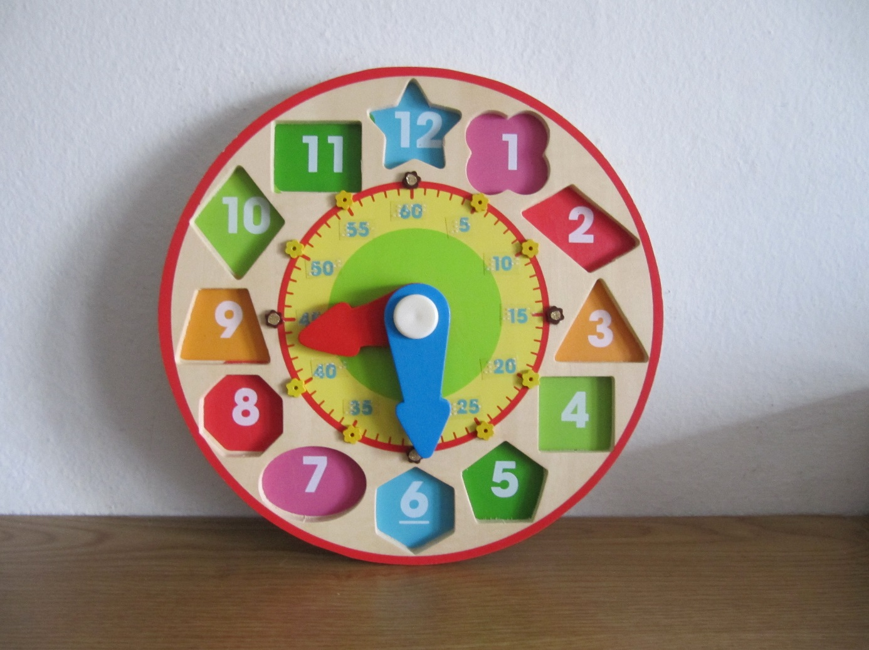

KATEGORIJA: Didaktične igrače za učenje časa
PRIPOROČENA STAROSTNA SKUPINA: od 4. leta dalje

OPIS
Ura je prilagojena tako, da lahko slepi in slabovidni otroci spoznavajo čas in delovanje ure. Učijo se skozi igro, saj je zasnovana kot sestavljanka z različnimi oblikami.

